# 奈曼旗人民检察院到金沙社区开展国家宪法日宣传活动

2024年12月4日是我国第十一个国家宪法日，值此宣传周之际，为了深入普及宪法知识，弘扬宪法精神，推动进一步全面深化改革，增强社区居民的法治观念，2024年12月4日上午，金沙社区携手奈曼旗人民检察院共同举办了国家宪法日·弘扬宪法精神·法润社区宣传教育及统计法宣传活动。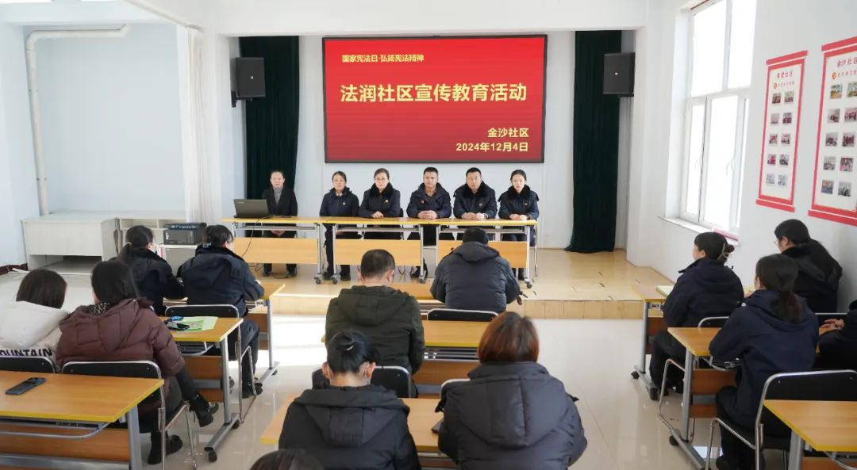

活动中，检察院工作人员向大家发放了控告申诉工作（国家司法救助）宣传单，详细介绍了符合国家司法救助的对象及申请流程，涵盖邮寄、登录网络、拨打检察服务热线及来访等方式。在互动交流环节，居民们积极提问，就自己在生活中遇到的法律困惑和关心的宪法问题，检察院工作人员与居民展开了深入探讨，并耐心向居民答疑解惑。通过此次“零距离”送法活动，让大家了解到在面临困境时，司法救助可提供的帮助与支持，传递司法的温度与关怀。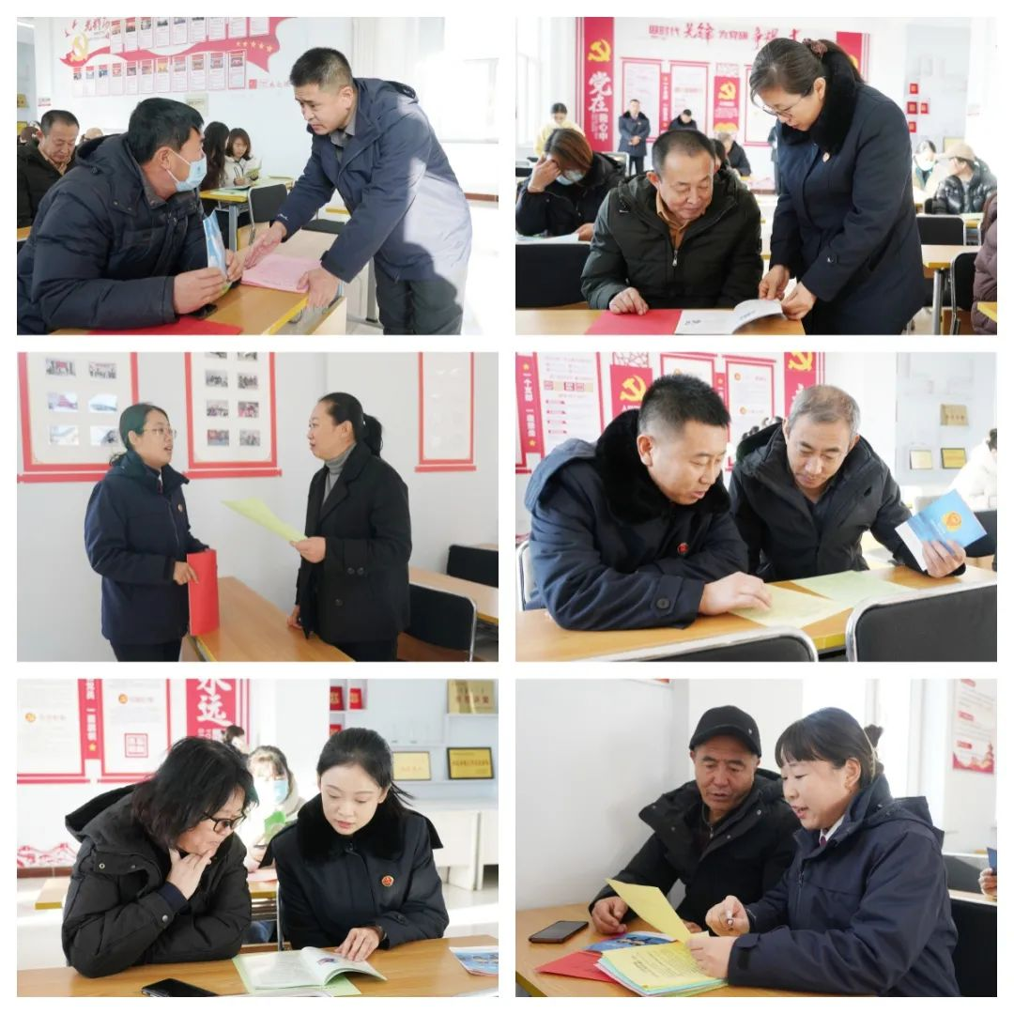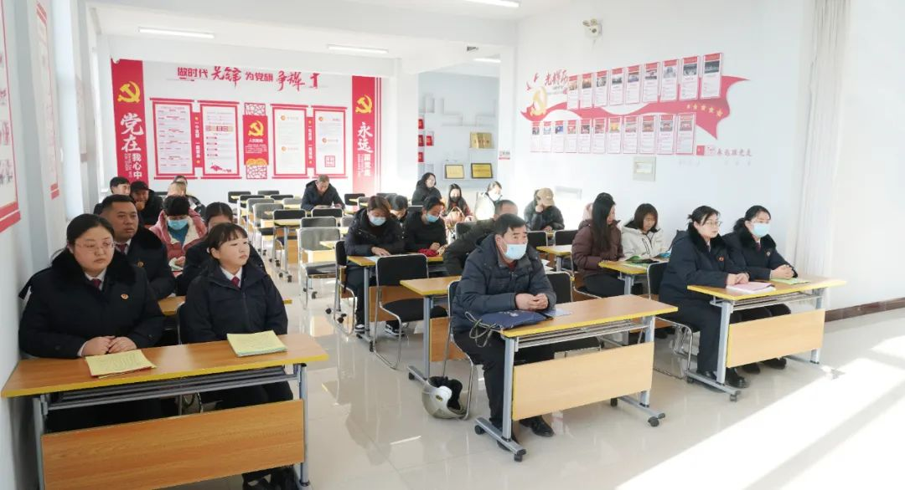活动

结束后，金沙社区工作人员及网格员开展统计法宣传活动，将一份份统计法宣传单递到居民手中。用通俗易懂的语言向居民介绍了统计法的基本概念，统计工作对国家和社会发展的重要意义，让居民们明白统计法是规范统计活动、保障统计资料真实性和准确性的重要法律依据。还着重强调了统计调查对象的权利和义务等，让居民们深刻认识到遵守统计法的严肃性。此次活动在社区内产生了广泛而积极的影响。社区居民们对宪法和统计法知识有了更全面、更深入的了解和认识，还提升了居民的法治意识。同时，这次活动也为社区营造了浓厚的法治氛围，促进了社区的和谐稳定发展。接下来，金沙社区将以此次活动为契机，进一步加强社区法治建设，开展形式多样的法治宣传教育活动，提高居民的法治素养，让法治成为社区治理的鲜明底色。